Poniedziałek, 27.04.2020r.

**Temat: Funkcja kwadratowa - zadania.**

**Cel lekcji:**

**Uczeń:**

* wyznacza wzór funkcji kwadratowej na podstawie pewnych informacji o tej funkcji lub o jej wykresie;
* interpretuje współczynniki występujące we wzorze funkcji kwadratowej w postaci kanonicznej, w postaci ogólnej ;
* wyznacza wartość najmniejszą i wartość największą funkcji kwadratowej w przedziale domkniętym;

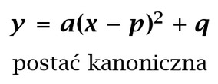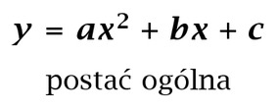Na poprzedniej lekcji poznaliśmy dwie postaci funkcji kwadratowej:

Dzisiaj nauczymy się badać monotoniczność funkcji (przypominam monotoniczność funkcji to określenie gdzie funkcja jest rosnąca , malejąca i stała )

Oglądamy film: <https://youtu.be/xynR4hBdzYo>

Notatka do zeszytu:

**Funkcja kwadratowa nie jest rosnąca, malejąca, ani stała**. Jest niemonotoniczna lub inaczej mówiąc jest monotoniczna przedziałami.

**Przykład.**

Podaj przedziały monotoniczności funkcji kwadratowej: *y*=*x*2−4*x*+8

Do wyznaczenia przedziałów monotoniczności należy wyznaczyć współrzędne wierzchołka paraboli, a w zasadzie tylko współrzędną x-ową.

[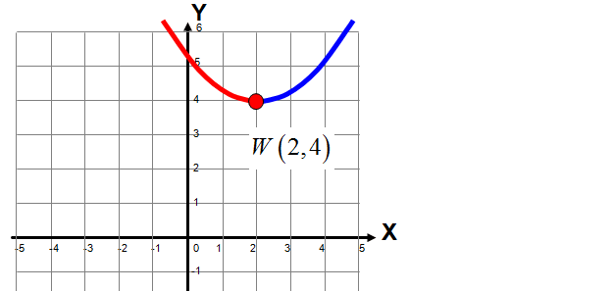](http://matfiz24.pl/wp-content/uploads/2014/10/parabola_3110142.png)Funkcja jest malejąca w przedziale (−∞,2⟩

Funkcja jest rosnąca w przedziale ⟨2,+∞)

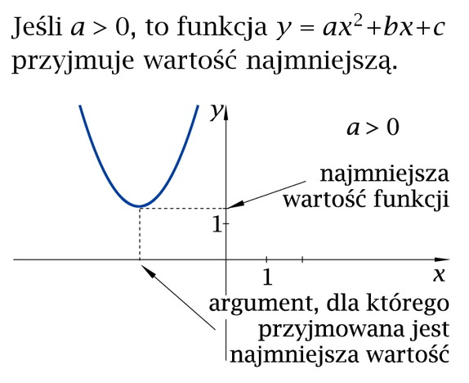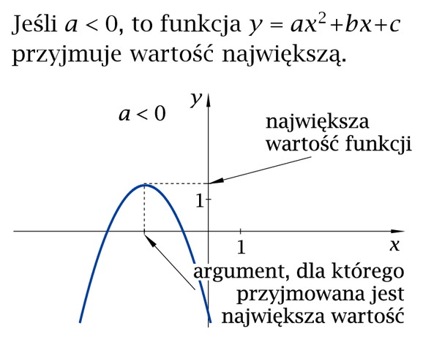

Zadania do wykonania:

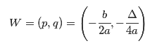Zad. 9 str. 201

(aby rozwiązać to zadanie wyznaczamy wierzchołek paraboli , następnie określamy, czy ramiona paraboli skierowane są do góry, czy do dołu… przypominam, że zależy to od współczynnika *a,* jeżeli *a>0* to ramiona paraboli skierowane są do góry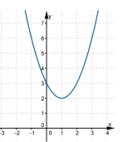, a jeżeli *a<0* to ramiona paraboli skierowane są do dołu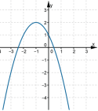).

Przykład do kolejnego zadania

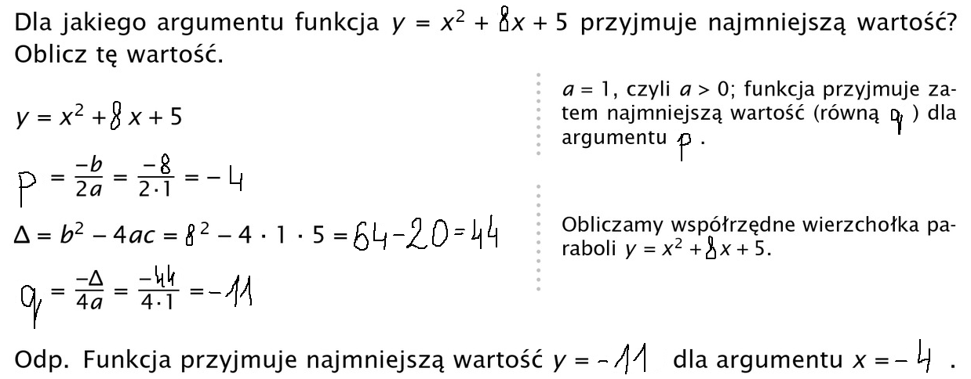

Zad. 10 str. 201

Pomoc do kolejnego zadania

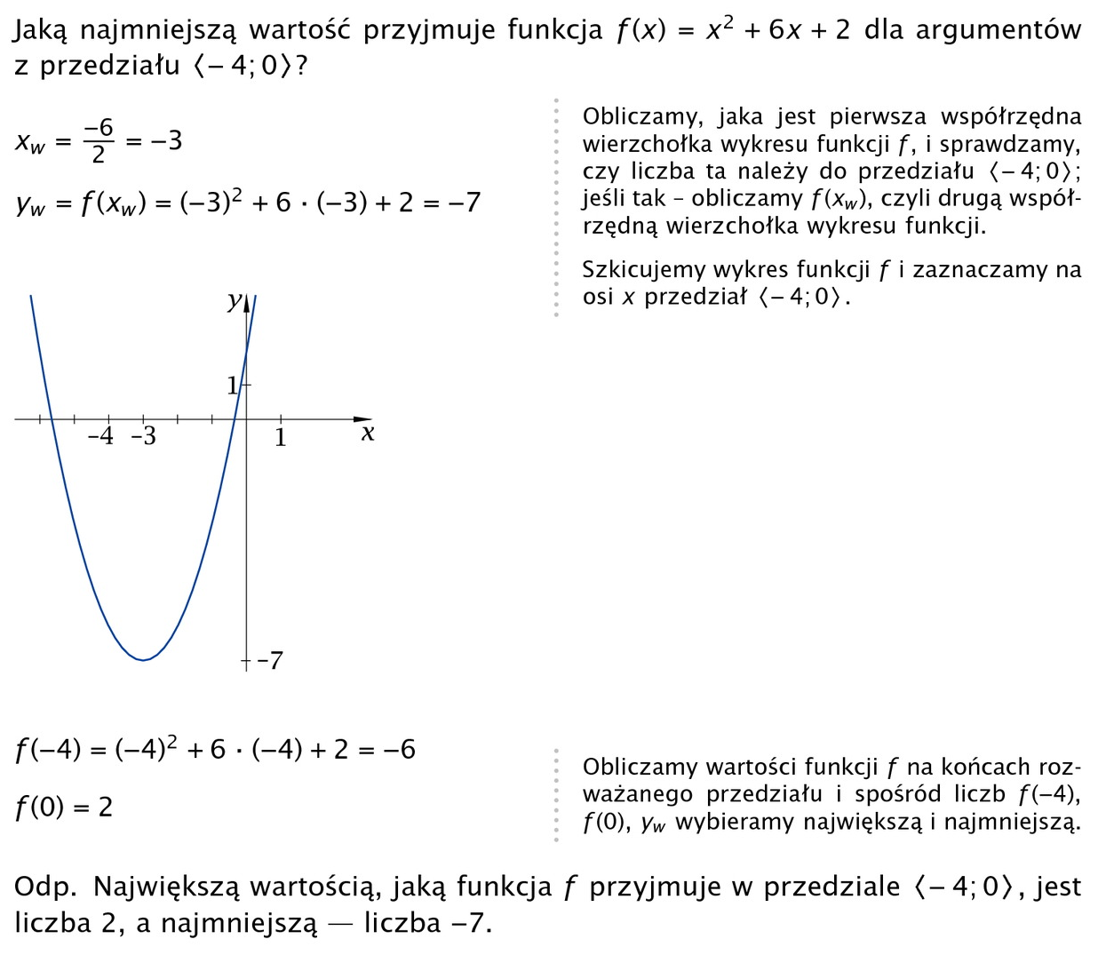

Zad. 11 str. 201

Zad. 12 str. 201

Wtorek, 28.04.2020r.

**Temat: Funkcja kwadratowa - zadania.**

**Cel lekcji:**

**Uczeń:**

* wyznacza wzór funkcji kwadratowej na podstawie pewnych informacji o tej funkcji lub o jej wykresie;
* interpretuje współczynniki występujące we wzorze funkcji kwadratowej w postaci kanonicznej, w postaci ogólnej i w postaci iloczynowej (o ile istnieje) ;

*Na dzisiejszej lekcji będziemy uczyć się dalej o własnościach paraboli, nauczymy się znajdować miejsca zerowe i określać się ich ilość oraz co to jest postać iloczynowa.*

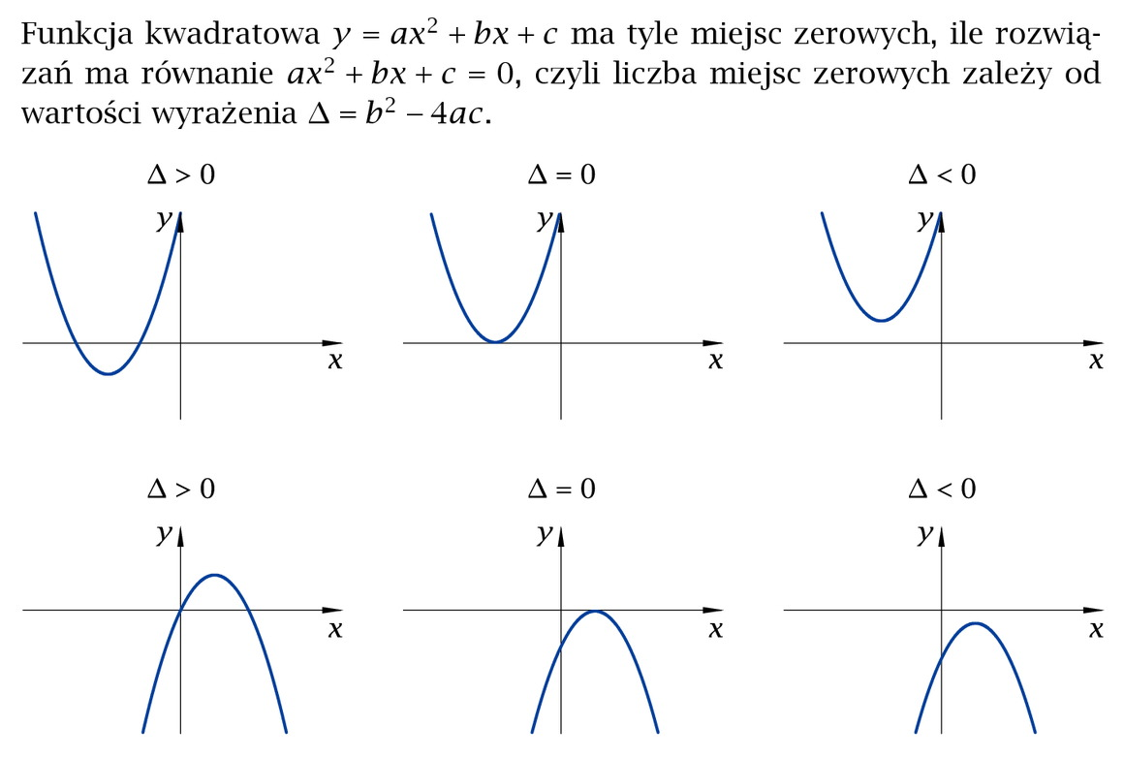

**Zadanie 1 str. 205**

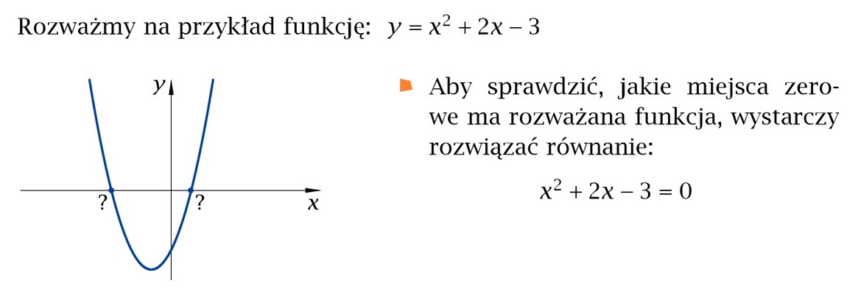

**Zadanie 2 str. 205**

Poznamy dzisiaj trzecią postać funkcji kwadratowej

Na poprzednich lekcjach poznaliśmy dwie postaci funkcji kwadratowej:

Notatka do zeszytu:

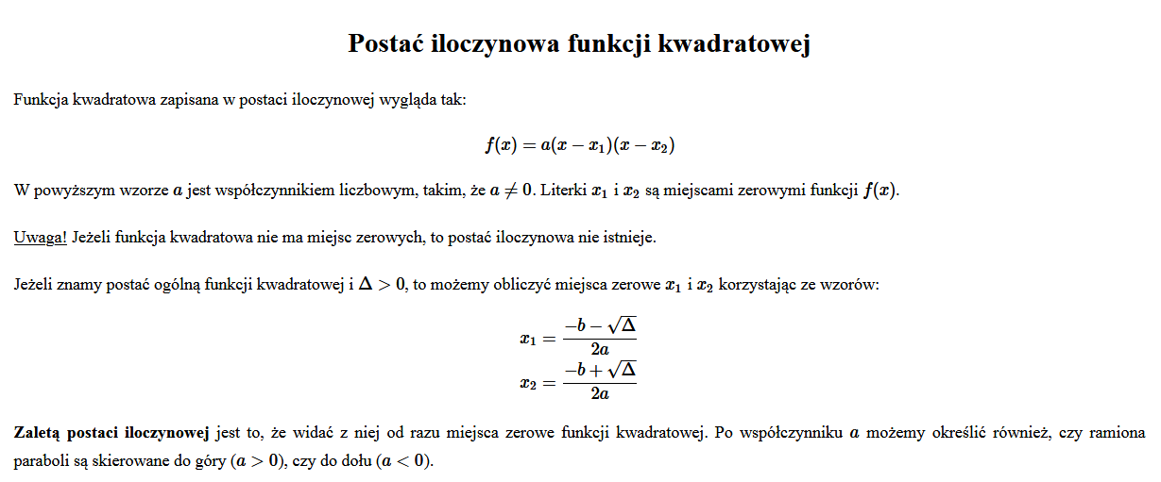

**Zadanie 4 a-d str. 205**

**Pomoc do rozwiązania zadania 4**

*Jeżeli funkcja kwadratowa dana jest w postaci iloczynowej*

*y = 5(x-3)(x +3)*

*możemy szybko wskazać miejsca zerowe korzystając ze wzoru y = a(x-x1)(x –x2), gdzie x1 i x2 są miejscami zerowymi*

*x1=3 x2=3*

**Zadanie 7 a,b,c str. 206**

**Pomoc do rozwiązania zadania 7**

